**GUIA DE APRENDIZAJE UNIDAD 3 N° DE GUÍA: ___18__**

**RECURSO: TEXTO DE ESTUDIO** PAGINAS: Power point

ASIGNATURA: English

NOMBRE ESTUDIANTE: ____________________________CURSO: _6°_ LETRA: ______ FECHA: __________________

|  |
| --- |
| O.A: Completar y escribir, de acuerdo con un modelo y con apoyo de lenguaje visual, textos no literarios (como postales, minilibros, listas de compras) y textos literarios (como rimas, tiras cómicas) con el propósito de compartir información en torno a los temas del año |
| O.A: Leer y comprender textos asociados a celebraciones |
| HABILIDAD: Reading and writing |

1. Read the text and answer the following questions according to the celebrations.

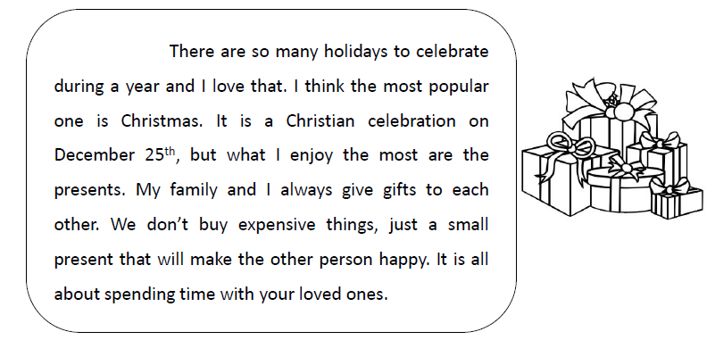

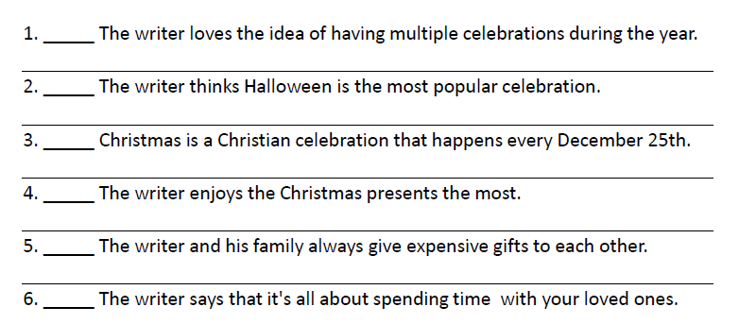

1. 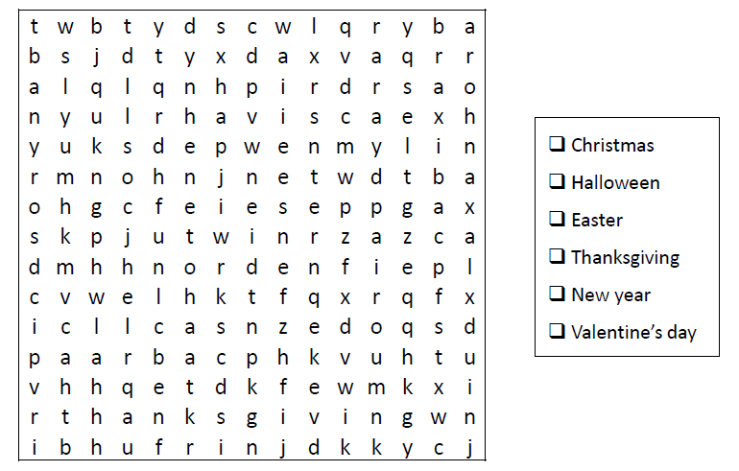Look at for the celebrations inside the box.